**  
ZAVRŠNA KONFERENCIJA PROJEKTA „WELLNESS ISTRA“**

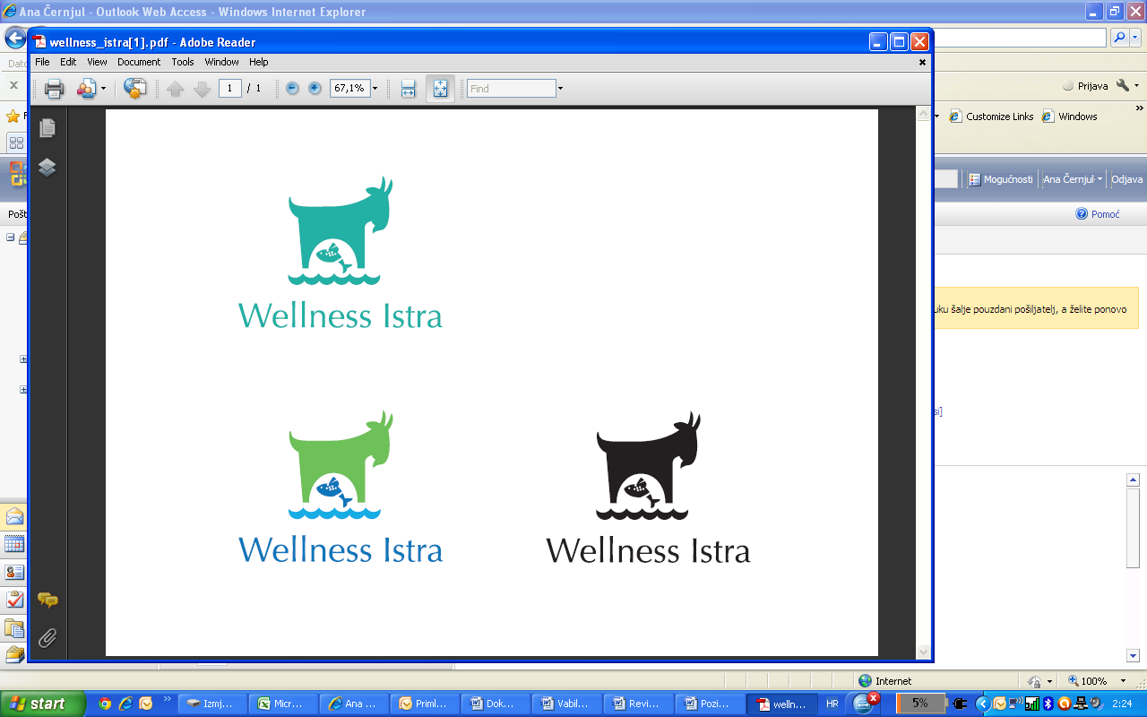**„INTEGRACIJA VRHUNSKIH TIPIČNIH PROIZVODA POLJOPRIVREDE I KULTURNE BAŠTINE TE SPA SREDIŠTA U TURISTIČKOJ PONUDI ODRŽIVE WELLESS DESTINACIJE ISTRA“  
  
­­**

**Četvrtak, 29.09.2011. godine s početkom u 11.00 sati,   
Villa Polesini, Poreč - O.m.Tita 15**

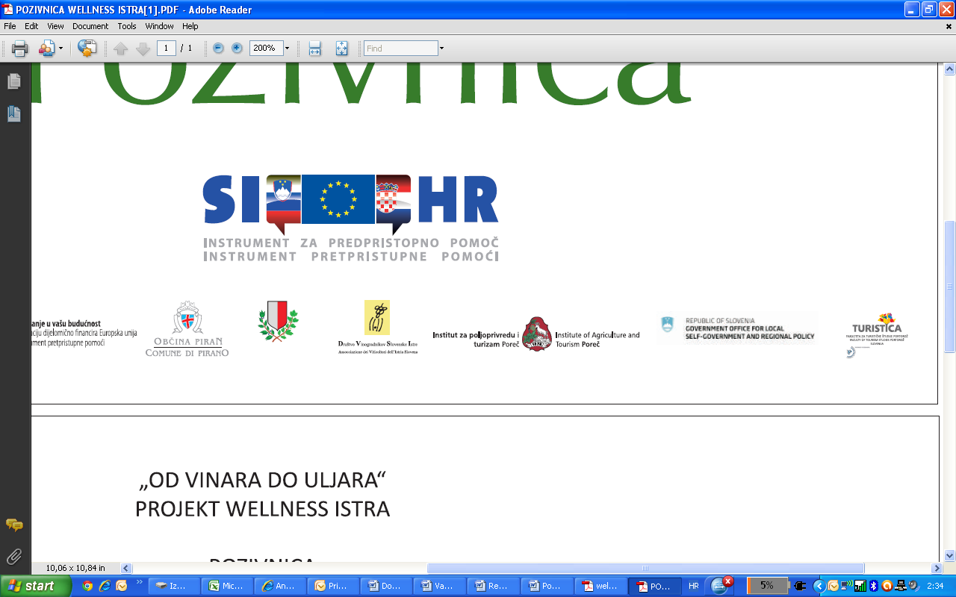**Pozivamo Vas na završnu konferenciju projekta WELLNESS ISTRA, realiziranog u sklopu Operativnog programa IPA SLOVENIJA-HRVATSKA 2007-2013, na kojoj će biti predstavljeni rezultati projekta, postignuti u posljednjih godinu dana zajedničkim prekograničnim radom projektnih partnera:  
Općine Piran kao vodeći partner, te Grada Poreč-Parenzo, Fakulteta za turističke študije Portorož, Instituta za poljoprivredu i turizam Poreč, te Društva vinogradnika Slovenske Istre** [**www.wellnessistra.eu**](http://www.wellnessistra.eu)